**Escuela Normal De Educación Preescolar.**

**Licenciatura en educación preescolar.**

**Sexto semestre.**



3°A

**Curso:**

Artes visuales

**Maestra:**

Silvia Erika Sagahon Solís

## “Mi representación artística”

**Alumna:**

Leyda Estefania Gaytan Bernal.

**Unidad de aprendizaje II:** “Los elementos básicos del lenguaje plástico y las técnicas y sistemas de representación plástico-visuales”.

**Competencias de la unidad:**

•Detecta los procesos de aprendizaje de sus alumnos para favorecer su desarrollo cognitivo y socioemocional.

•Aplica el plan y programas de estudio para alcanzar los propósitos educativos y contribuir al pleno desenvolvimiento de las capacidades de sus alumnos.

•Integra recursos de la investigación educativa para enriquecer su práctica profesional, expresando su interés por el conocimiento, la ciencia y la mejora de la educación.

•Diseña planeaciones aplicando sus conocimientos curriculares, psicopedagógicos, disciplinares, didácticos y tecnológicos para propiciar espacios de aprendizaje incluyentes que respondan a las necesidades de todos los alumnos en el marco del plan y programas de estudio.

•Emplea la evaluación para intervenir en los diferentes ámbitos y momentos de la tarea educativa para mejorar los aprendizajes de sus alumnos.

Saltillo, Coahuila 16/05/2021

**Representación artística:**

Artes visuales (Collage).

**Nombre de la actividad:** Creando un collage con imaginación.

**Actividad:**

Llena un objeto, figura, etc., con recortes de revistas y libros.

**Descripción:**

Con ayuda de una revista o libro tendrá que cortar pedazos chicos, estos los irá pegando en la silueta del objeto, animal o cosa se su preferencia.

Pueden recortar por colores, ya sea rosa, azul, amarillo, dependiendo de los colores que quisieras rellenar cada espacio.

Al finalizar con pintura remarca el contorno y los detalles, como los ojos, la boca, nariz, etc.

**Material:**

-Tijeras.

-Pegamento.

-Revistas y libros viejos.

**Tiempo:**

30 minutos.

**Espacio:**

Mesa de trabajo o en el piso.

**Finalidad de la actividad:**

Que ellos conozcan que es un collage, y no solo con pintura y colores se puede crear arte, si no a través de recortes y con mucha imaginación.

Considero que es una actividad que les ayudará en la expresión y se relajarán elaborándola.

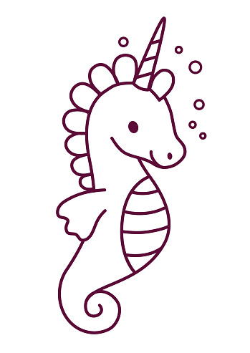**Ejemplo de silueta que puede utilizar:**

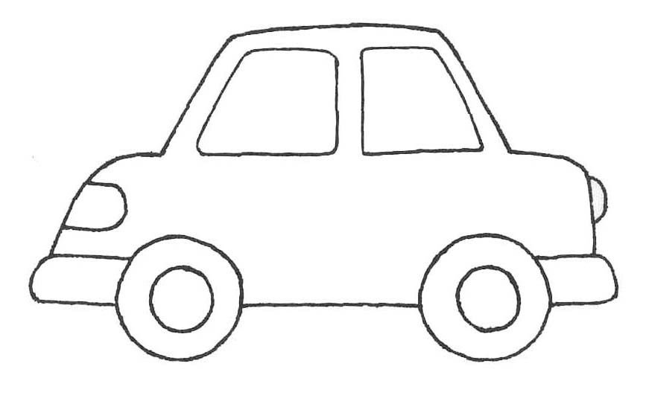

**Ejemplo del resultado final:**

